上海本来生活信息科技有限公司：2019年常州纺院端午节福利方案A套餐
福利标准 |  | 500元
报价明细 | 节礼品种 | 产品名称 | 规格 | 优惠价 | 产品明细图片
方案一  ￥672.9 | 【本来生活】五芳斋  龙门糕粽礼盒  ￥108 | 鲜肉粽 | 120g*4 | 75 | 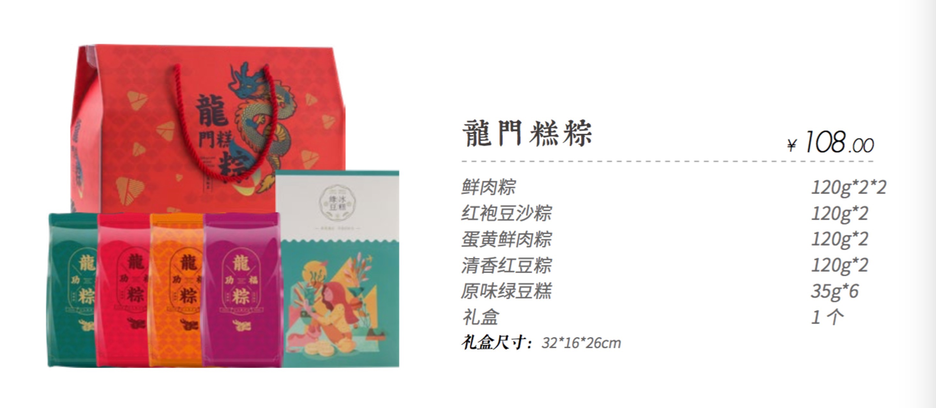
方案一  ￥672.9 | 【本来生活】五芳斋  龙门糕粽礼盒  ￥108 | 红袍豆沙粽 | 120g*2 | 75
方案一  ￥672.9 | 【本来生活】五芳斋  龙门糕粽礼盒  ￥108 | 蛋黄鲜肉粽 | 120g*2 | 75
方案一  ￥672.9 | 【本来生活】五芳斋  龙门糕粽礼盒  ￥108 | 清香红豆粽 | 120g*2 | 75
方案一  ￥672.9 | 【本来生活】五芳斋  龙门糕粽礼盒  ￥108 | 原味绿豆糕 | 35g*6 | 75
方案一  ￥672.9 | 【本来生活】南湖咸鸭蛋礼盒  ￥79 | 咸鸭蛋礼盒  （65g*20枚） | 1300g | 50 | 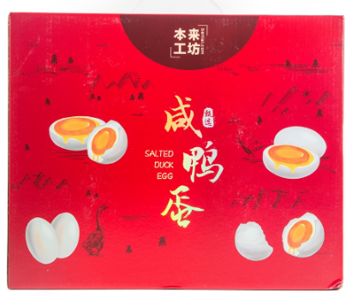
方案一  ￥672.9 | 【本来生活】东北长粒香大米  ￥58 | 长粒香大米 | 5kg | 50 | 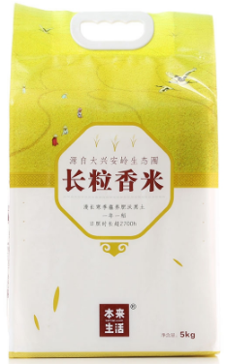
方案一  ￥672.9 | 鲁花 5S压榨一级花生油  ￥119.9 | 鲁花 5S压榨  一级花生油 | 4L | 115 | 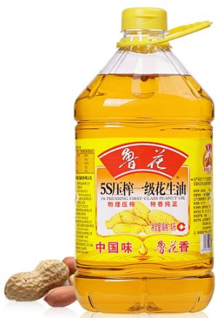
方案一  ￥672.9 | 【本来生活】  干货杂粮礼盒  ￥100 | 新疆红枣 | 400g | 75 | 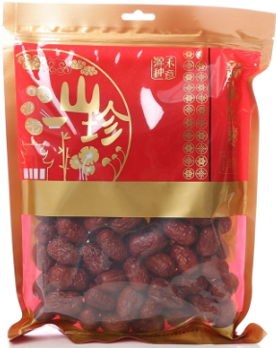  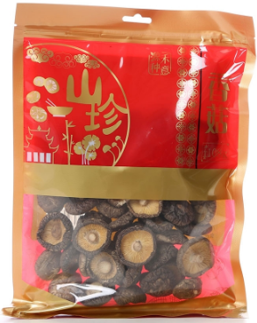  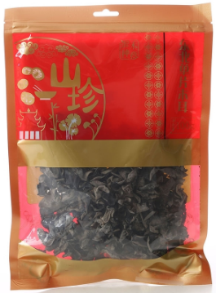  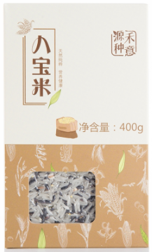  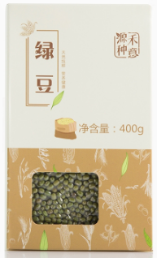  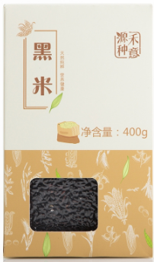
方案一  ￥672.9 | 【本来生活】  干货杂粮礼盒  ￥100 | 香菇 | 108g | 75
方案一  ￥672.9 | 【本来生活】  干货杂粮礼盒  ￥100 | 东北单片木耳 | 100g | 75
方案一  ￥672.9 | 【本来生活】  干货杂粮礼盒  ￥100 | 八宝米 | 400g | 75
方案一  ￥672.9 | 【本来生活】  干货杂粮礼盒  ￥100 | 绿豆 | 400g | 75
方案一  ￥672.9 | 【本来生活】  干货杂粮礼盒  ￥100 | 黑米 | 400g | 75
方案一  ￥672.9 | 德亚是酸奶礼盒  ￥79 | 德亚酸牛奶 | 200ml×10 | 58 | 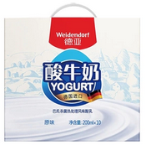
方案一  ￥672.9 | 新奇士黑标晚脐  ￥129 | 美国新奇士橙3107黑标晚脐12粒 | 2.4kg以上 | 77 | 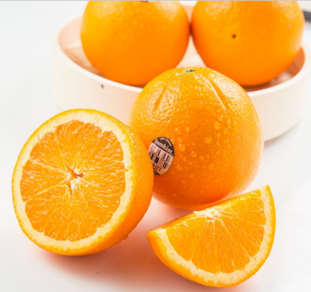

上海本来生活信息科技有限公司：2019年常州纺院端午节福利方案B套餐
福利标准 |  | 500元
报价明细 | 节礼品种 | 产品名称 | 规格 | 优惠价 | 产品明细图片
方案二  ￥678.5 | 澳洲进口牛肉礼包  ￥399 | 澳洲草饲西冷牛排 | 150g×3 | 300 | 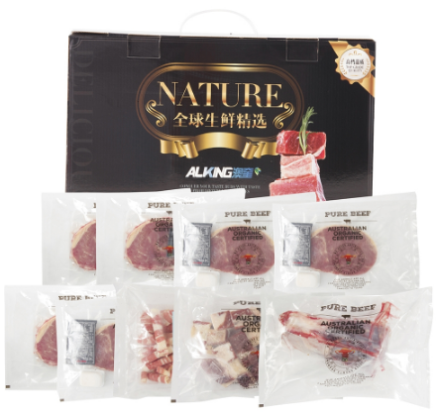
方案二  ￥678.5 | 澳洲进口牛肉礼包  ￥399 | 澳洲草饲眼肉牛排 | 150g×3 | 300
方案二  ￥678.5 | 澳洲进口牛肉礼包  ￥399 | 澳洲S级牛腩块 | 500g | 300
方案二  ￥678.5 | 澳洲进口牛肉礼包  ￥399 | 澳洲草饲牛腱子 | 500g | 300
方案二  ￥678.5 | 澳洲进口牛肉礼包  ￥399 | 澳洲谷饲肥牛卷 | 250g | 300
方案二  ￥678.5 | 鲜道海礼海鲜礼盒￥279.5 | 东南亚黑虎虾400g(16-20个)/盒 | 400g | 200 | 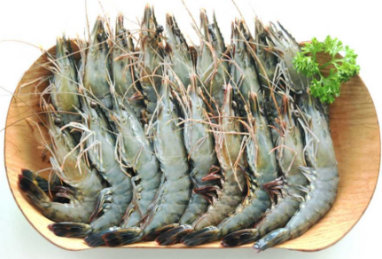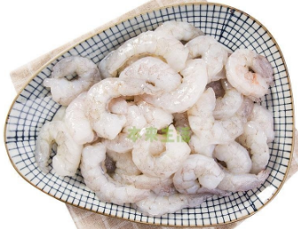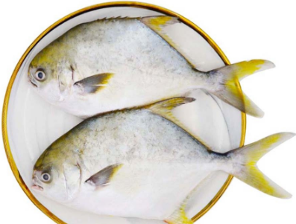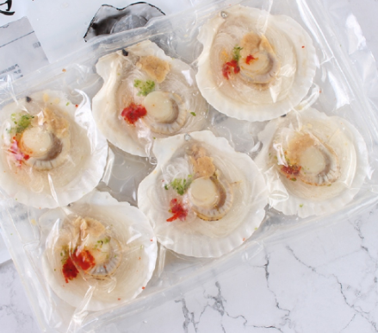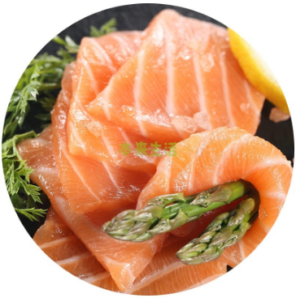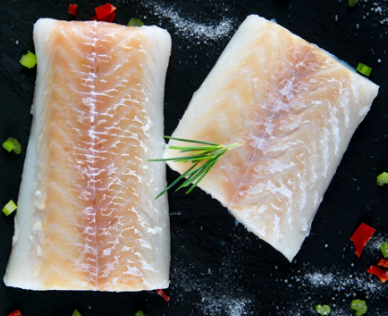
方案二  ￥678.5 | 鲜道海礼海鲜礼盒￥279.5 | 冷冻翡翠生虾仁200g/袋每袋32-42只 | 200g | 200
方案二  ￥678.5 | 鲜道海礼海鲜礼盒￥279.5 | 原条金鲳鱼  700g（2条装） | 700g | 200
方案二  ￥678.5 | 鲜道海礼海鲜礼盒￥279.5 | 蒜蓉粉丝虾夷贝  6枚 270g | 270g | 200
方案二  ￥678.5 | 鲜道海礼海鲜礼盒￥279.5 | 三文鱼刺身100g | 100g | 200
方案二  ￥678.5 | 鲜道海礼海鲜礼盒￥279.5 | 挪威北极鳕  去皮去刺 300g | 300g | 200
报价单位：上海本来生活信息科技有限公司（www.benlai.com）
公司地址：常州市武进区延政路19号武房大厦14楼
联系方式：顾春景 18651969697

